ПРОЕКТ
ДОГОВОР №

г .Сертолово | «___» _________ 2026 г.

Муниципальное общеобразовательное бюджетное учреждение «Средняя общеобразовательная школа «Сертоловский центр образования №2», именуемое в дальнейшем «Заказчик», в лице директора Квашнина Константина Владимировича, действующего на основании Устава, с одной стороны, с одной стороны, и___________________________________________, именуемое в дальнейшем «Поставщик», в лице ____________________________________________, с другой стороны, в дальнейшем именуемые «Стороны», с соблюдением требований Гражданского кодекса Российской Федерации, а также на основании п.5 ч.1 ст.93 Федерального закона от 05.04.2013 № 44-ФЗ «О договорной системе в сфере закупок товаров, работ, услуг для обеспечения государственных и муниципальных нужд» (далее - Федеральный закон о договорной системе), (ИКЗ: 263470301150047030100100010000000244, Заявка на закупку АЦК Госзаказ №4683 от 15.09.2026, Закупка ЭМЛО № ….) (далее по тексту Договор) о нижеследующем::
:
- ПРЕДМЕТ ДОГОВОРА
1.1.Поставщик обязуется поставить Оборудование для МОБУ «СОШ «Сертоловский ЦО №2», (далее – Товар) по адресу: 188650, Российская Федерация, Ленинградская область, Всеволожский район, г.Сертолово, мкр-н Сертолово- 1, улица Молодцова, дом 12, корп. 2, а Заказчик обязуется принять и оплатить поставленный Товар в порядке и сроки, предусмотренные Договором.
1.2. Ассортимент, количество и цена за единицу Товара определены в Спецификации (Приложение № 1), являющейся неотъемлемой частью Договора.
1.3. Поставка Товара осуществляется в соответствии с порядком, предусмотренным разделом 2 Договора.
1.4. Срок поставки Товара – 15 рабочих дней с даты заключения договора.
2. ОБЯЗАННОСТИ СТОРОН
  - Поставщик обязан:
    - Осуществить в полном объеме поставку товара по месту, указанному в пункте 1.1 настоящего договора Заказчика с использованием собственного транспорта, обеспечить его разгрузку.
    - Уведомить Заказчика не менее чем за 1 (один) рабочий день о дате и времени поставки.
    - Поставить Товар в таре (упаковке), предусмотренной для данного вида товара и обеспечивающей полную его сохранность с учетом транспортировки и перегрузок.
2.1.4. Качество товара должно соответствовать требованиям, установленным законодательством по следующим признакам:
- наличие документов, подтверждающих качество и безопасность,
- наличие соответствующих сертификатов,
- соответствие условий хранения, сроков годности продукции,
- целостность и герметичность упаковки.
2.1.5. Объем гарантии Поставщика должен включать в себя замену некачественного товара на качественный без дополнительной платы в течение 7-ми календарных дней со дня получения претензии Заказчика.
2.1.6. Передать Заказчику оригиналы товарно-транспортных накладных в день отгрузки товара Заказчику. Счет-фактура (при наличии НДС) передается не позднее 5 (пяти) календарных дней, со дня отгрузки товара Заказчику.
2.1.7. Представить документы, подтверждающие качество Товара, оформленные в соответствии с законодательством Российской Федерации. При наличии имеющегося на товар технического паспорта последний должен содержать гарантийный срок на поставляемый товар, который должен быть не меньше срока, установленного производителем.
  - Заказчик обязан:
    - Принять Товар в соответствии с условиями настоящего Договора.
    - Обеспечить оплату, в соответствии с условиями настоящего Договора.
    - Сообщить Поставщику о выявленных несоответствиях или недостатках поставленного товара. В случае обнаружения в полученном товаре скрытых дефектов, не выявленных в момент приемки – вернуть товар Поставщику по факту предоставления товара надлежащего качества.
  - Права Заказчика:
    - В случае поставки товара ненадлежащего качества, вправе потребовать замены товара ненадлежащего качества товаром надлежащего качества. В данном случае Поставщик производит допоставку или замену товара в течение 7 (семи) календарных дней с момента получения требования Заказчика. Все расходы, связанные с заменой или допоставкой товара, производятся за счет Поставщика.
    - В случае, если Поставщик не выполнил требование Заказчика о замене недоброкачественного товара, в установленный настоящим договором срок, Заказчик вправе отказаться от обязательства по обеспечению оплаты товаров ненадлежащего качества, такой товар считается переданным в дар Заказчику.
    - Произвести экспертизу предлагаемого к поставке товара в соответствии с законодательством Российской Федерации.
2.4. Поставщик вправе:
2.4.1. Требовать надлежащего выполнения обязательств Заказчиком по настоящему договору.
- СТОИМОСТЬ И ПОРЯДОК РАСЧЕТОВ
  - Цена Договора состоит из стоимости товаров, являющихся предметом закупки, и включает в себя все расходы, связанные с предметом закупки, в том числе расходы по транспортировке и разгрузке товара, доставке товара, расходы на страхование, уплату таможенных пошлин, налогов, сборов и других обязательных платежей. Заказчик обеспечивает оплату поставленного Товара при условии выполнения Поставщиком своих обязательств в соответствии с условиями Договора.
  - Товар оплачивается Заказчиком в строгом соответствии с ценой, указанной в Спецификации (Приложение №1 к настоящему договору), являющейся неотъемлемой частью настоящего Договора.
  - Сумма Договора составляет () рублей 00 копек, НДС / НДС не предусмотрен, и включает в себя все расходы, связанные с оказанием услуг в соответствии с условиями Договора
  - Оплата производится в течение 7 рабочих дней, перечислением денежных средств на расчетный счет Поставщика на основании, предоставленных Поставщиком: товарной накладной, счета-фактуры (не предоставляется, если Поставщик применяет упрощенную систему налогообложения) или универсального передаточного документа и счета, а также после оплаты Поставщиком всех предусмотренных договором штрафных санкций и пени, в случае, если Заказчиком предъявлены такие санкции к оплате. Авансирование не предусмотрено.
  - Денежные средства перечисляются Заказчиком по реквизитам, указанным в Договоре. Заказчик считается исполнившим обязанность по оплате с момента списания денежных средств с его расчетного счета. В случае не уведомления Заказчика в порядке, предусмотренном Договором, об изменении реквизитов Заказчик признается исполнившим свою обязанность по оплате Товара надлежащим образом при условии перечисления денежных средств согласно реквизитам, указанным в Договоре.
  - Цена за единицу товара является твердой и не подлежит изменению до окончания срока действия Договора.
  - По согласованию Сторон по окончанию срока действия Договора Стороны производят сверку расчетов, оформляемую Актом.
- СРОКИ И ПОРЯДОК ПОСТАВКИ ТОВАРОВ
  - Поставка Товара Заказчику осуществляется согласно Технического задания.
  - Поставка Товара осуществляется транспортом Поставщика и за счет средств Поставщика по адресу, указанному в п.1.1. Договора
4.3. При нарушении Поставщиком срока поставки, указанного в п.4.1. Договора, Поставщик несет ответственность в соответствии с разделом 6 настоящего Договора.
- ПОРЯДОК ПРИЕМКИ ТОВАРОВ
  - Приемка товара осуществляется в месте, указанном в п. 1.1. настоящего Договора, в строгом соответствии с товарной накладной или универсальным передаточным документом уполномоченным представителем Заказчика.
  - В течение 1 (одного) рабочего дня после получения Товара и всех документов к нему, Заказчик обязан произвести осмотр Товара, проверку его соответствия условиям Договора, а также проверить соответствие Товара сведениям, указанным в сопроводительных документах. Если по итогам осмотра Товар и сопроводительные документы признаны Заказчиком соответствующими Договору, Заказчик обязуется подписать товарную накладную (по форме ТОРГ-12) или УПД в двух экземплярах и направить один подписанный экземпляр в адрес Поставщика.
  - При выявлении несоответствий Товара условиям Договора о качестве или комплектности, Заказчик не позднее 3 (трех) рабочих дней со дня получения Товара сообщает об этом Поставщику с указанием выявленных недостатков, а также даты, времени и места совместного осмотра Товара Сторонами.
После получения Сообщения о выявленных недостатках, Поставщик в указанный Заказчиком срок обязан направить своего представителя для осмотра Товара. Представитель Поставщика должен иметь при себе документ, удостоверяющий личность, и надлежащим образом оформленную доверенность.
Выявленные недостатки Товара фиксируются представителями Сторон в двустороннем акте о фактическом качестве и комплектности Товара. При неявке представителя Поставщика для осмотра Товара в установленный срок, Заказчик в одностороннем порядке составляет и подписывает акт о фактическом качестве и комплектности Товара, в котором отражает выявленные недостатки Товара и указывает на отказ от его принятия. Один экземпляр подписанного Заказчиком акта о фактическом качестве и комплектности Товара направляется Поставщику и служит доказательством несоответствия Товара условиям Договора.
Поставщик обязуется в срок, указанный в акте о фактическом качестве и комплектности Товара, соответственно, заменить Товар качественным, доукомплектовать его или поставить комплектный Товар вместо некомплектного. Все сопутствующие расходы, включая, но не ограничиваясь, расходы на вывоз Товара, не соответствующего Договору, и поставку надлежащего Товара, несет Поставщик.
5.4. При несогласии Поставщика с недостатками качества Товара, на которые указывает Заказчик при приемке, Поставщик обязан подтвердить соответствие Товара в независимой экспертной организации, согласованной с Заказчиком. Расходы на проведение экспертизы качества Товара, включая, но не ограничиваясь, транспортировку Товара к месту проведения экспертизы и обратно, оплату работы экспертов, несет Поставщик.
5.5. Моментом исполнения Поставщиком обязательств по поставке Товара является момент подписания Заказчиком накладной ТОРГ-12 / УПД.
5.6. Поставщик обязан передать Товар свободный от любых прав третьих лиц. Неисполнение Поставщиком обязанности передать Товар свободным от любых прав третьих лиц дает Заказчику право требовать уменьшения цены Товара либо расторжения Договора, если не будет доказано, что Заказчик знал или должен был знать о правах третьих лиц на этот Товар.
- ОТВЕТСТВЕННОСТЬ СТОРОН
6.1. За неисполнение или ненадлежащее исполнение своих обязательств по настоящему договору стороны несут ответственность в соответствии с действующим законодательством РФ.
6.2. Пеня начисляется за каждый день просрочки исполнения Поставщиком обязательства, предусмотренного договором, начиная со дня, следующего после дня истечения установленного договором срока исполнения обязательства, и устанавливается договором в размере одной трехсотой действующей на дату уплаты пени ключевой ставки Центрального банка Российской Федерации от цены Договора, уменьшенной на сумму, пропорциональную объему обязательств, предусмотренных договором и фактически исполненных Поставщиком, за исключением случаев, если законодательством Российской Федерации установлен иной порядок начисления пени.
6.3. В случае просрочки исполнения Заказчиком обязательств, предусмотренных Договором, а также в иных случаях неисполнения или ненадлежащего исполнения Заказчиком обязательств, предусмотренных Договором, Поставщик вправе потребовать уплаты неустоек (штрафов, пеней). Пеня начисляется за каждый день просрочки исполнения обязательства, предусмотренного договором, начиная со дня, следующего после дня истечения установленного договором срока исполнения обязательства. Такая пеня устанавливается договором в размере одной трехсотой действующей на дату уплаты пеней ключевой ставки Центрального банка Российской Федерации от не уплаченной в срок суммы.
6.4. За каждый факт неисполнения или ненадлежащего исполнения Поставщиком обязательств, предусмотренных договором, заключенным по результатам определения Поставщика, за исключением просрочки исполнения обязательств (в том числе гарантийного обязательства), предусмотренных договором, размер штрафа устанавливается в размере 1 процента цены Договора, но не более 5 тыс. рублей и не менее 1 тыс. рублей.
6.5. За каждый факт неисполнения или ненадлежащего исполнения Поставщиком обязательства, предусмотренного договором, которое не имеет стоимостного выражения, размер штрафа устанавливается (при наличии в договоре таких обязательств) в следующем порядке: 1000 рублей.
6.6. Общая сумма начисленных штрафов за неисполнение или ненадлежащее исполнение Поставщиком обязательств, предусмотренных договором, не может превышать цену договора.
6.7. За каждый факт неисполнения Заказчиком обязательств, предусмотренных договором, за исключением просрочки исполнения обязательств, предусмотренных договором, размер штрафа устанавливается в следующем порядке: 1000 рублей.
6.8. Общая сумма начисленных штрафов за ненадлежащее исполнение заказчиком обязательств, предусмотренных договором, не может превышать цену договора.
6.9. Сторона освобождается от уплаты неустойки (штрафа, пени), если докажет, что не исполнение или ненадлежащее исполнение обязательства, предусмотренного контрактом, произошло вследствие непреодолимой силы или по вине другой стороны.
- АНТИКОРРУПЦИОННАЯ ОГОВОРКА
7.1. При исполнении своих обязательств по Договору Стороны, их работники, представители и аффилированные лица не выплачивают, не предлагают выплатить и не разрешают выплату денежных средств или иных ценностей любым лицам, чтобы оказать влияние на их действия или решения с целью получить какие-либо неправомерные преимущества или с иными противоправными целями.
Также Стороны, их работники, представители и аффилированные лица при исполнении Договора не осуществляют действия, квалифицируемые российским законодательством как вымогательство взятки или предмета коммерческого подкупа, коммерческий подкуп, посредничество в коммерческом подкупе, дача или получение взятки, посредничество во взяточничестве, злоупотребление должностными полномочиями, незаконное вознаграждение от имени юридического лица.
7.2. В случае возникновения у стороны подозрений, что произошло или может произойти нарушение п. 7.1 Договора, она обязуется незамедлительно уведомить другую сторону в письменной форме. В уведомлении нужно указать факты или предоставить материалы, подтверждающие или дающие основание предполагать, что произошло или может произойти нарушение.
После получения уведомления сторона, в адрес которой оно направлено, в течение пяти календарных дней направляет ответ, что нарушения не произошло или не произойдет.
7.3. Исполнение обязательств по Договору приостанавливается с момента направления стороной уведомления, указанного в п. 7.2 Договора, до момента получения ею ответа.
7.4. Если подтвердилось нарушение другой стороной обязательств, указанных в п. 7.1 Договора, либо не был получен ответ на уведомление, сторона имеет право отказаться от Договора в одностороннем порядке, направив письменное уведомление о расторжении. Сторона, по инициативе которой расторгнут Договор, вправе требовать возмещения реального ущерба, возникшего в результате расторжения Договора.
- СРОК ДЕЙСТВИЯ ДОГОВОРА
  - Настоящий Договор вступает в силу с момента его заключения Сторонами и действует до 31.12.2026 г.
- ЗАКЛЮЧИТЕЛЬНЫЕ ПОЛОЖЕНИЯ
  - Стороны освобождаются от ответственности за неисполнение или ненадлежащее исполнение своих обязательств по настоящему Договору в случае действия обстоятельств непреодолимой силы, прямо или косвенно препятствующих исполнению настоящего Договора, то есть таких обстоятельств, которые независимы от воли сторон, не могли быть ими предвидены в момент заключения Договора и предотвращены разумными средствами при их наступлении.
  - Настоящий Договор и приложения к нему составлены в двух экземплярах на русском языке, имеющих одинаковую юридическую силу, 1 (один) экземпляр для Заказчика, 1 (один) экземпляр для Поставщика.
  - Решения налоговых, судебных и иных государственных органов, устанавливающие препятствия для исполнения одной из Сторон обязательств по настоящему Договору или накладывающие ограничения на деятельность одной из Сторон, а так же иные ограничения персонифицированного (индивидуального) характера не являются основанием освобождения Стороны от обязательств по настоящему Договору или изменению сроков выполнения Стороной обязательств, установленных настоящим Договором, за исключением препятствий, признанных обеими Сторонами неблагоприятными и исключающими возможность своевременного выполнения принятых обязательств (форс-мажор).
  - В случае изменения место нахождения или обслуживающего банка у одной из Сторон настоящего Договора, такая Сторона обязуется в 10-дневный срок уведомить об этом другую сторону посредством письменного уведомления, подписанного руководителем. В случае несоблюдения настоящего условия такая Сторона не вправе ссылаться на измененные реквизиты и требовать возмещения убытков.
  - Стороны принимают меры по устранению нарушений настоящего Договора, а также спорных вопросов, возникающих при исполнении обязательств путем переговоров. Переговоры проходят в любой форме.
  - При невозможности достижения договоренности, спор рассматривается в Арбитражном суде г. Санкт-Петербурга и Ленинградской области. Перед предъявлением иска в Арбитражный суд, должен быть соблюден досудебный порядок урегулирования спора (предъявление претензии). Срок ответа на претензию – 10 (Десять) рабочих дней со дня ее получения.
  - Во всем, что не предусмотрено данным Договором, Стороны будут руководствоваться действующим законодательством Российской Федерации.
10. ИЗМЕНЕНИЕ И РАСТОРЖЕНИЕ ДОГОВОРА
10.1.Заказчик по согласованию с Поставщиком при исполнении договора вправе изменить:
1) сроки исполнения обязательств по договору, в случае если необходимость изменения сроков вызвана обстоятельствами непреодолимой силы или просрочкой выполнения Заказчиком своих обязательств по договору;
2) иные условия исполнения договора, если такое изменение договора допускается законом.
10.2. Расторжение договора допускается по соглашению Сторон, по решению суда, в случае одностороннего отказа Стороны настоящего договора от исполнения договора по основаниям, предусмотренным Гражданским кодексом Российской Федерации.
10.3. Настоящий договор может быть расторгнут Заказчиком в одностороннем порядке после предварительного письменного уведомления об этом Поставщика не менее чем за 10 (десять) дней до предполагаемого расторжения договора, при условии полного возмещения Поставщику расходов, понесенных за фактическое исполнение договора.
10.4. При расторжении настоящего договора по обоюдному решению Сторона, решившая расторгнуть настоящий договор согласно положениям данной статьи, не позднее, чем за 5 (пять) календарных дней до расторжения настоящего договора, направляет письменное уведомление другой Стороне.
10.5. При расторжении настоящего договора по любым основаниям Поставщик должен представить Заказчику отчет о произведенных расходах в процессе исполнения своих обязательств.

- ЗАКЛЮЧИТЕЛЬНЫЕ ПОЛОЖЕНИЯ
11.1. Все изменения и дополнения к Договору действительны лишь в том случае, если они оформлены в письменной форме и подписаны уполномоченными представителями обеих Сторон. Дополнительные соглашения к Договору являются его неотъемлемыми частями и вступают в силу с момента их подписания Сторонами.
11.2. В случае изменения у какой-либо из Сторон юридического (фактического) адреса, наименования, организационно-правовой формы, она обязана в течение 5 (Пяти) календарных дней со дня соответствующего изменения в письменном виде известить об этом другую Сторону.
11.3. Все уведомления Сторон, связанные с исполнением настоящего Договора, направляются в письменной форме по почте заказным письмом по адресу Стороны, указанному в разделе 10 настоящего Договора, или с использованием факсимильной связи, электронной почты с последующим представлением оригинала. Уведомления считаются доставленными в соответствии со ст. 165.1 Гражданского Кодекса Российской Федерации.
При обмене уведомлениями и сообщениями по факсу или электронной почте в случаях, указанных в настоящем Договоре, должны быть соблюдены следующие требования:
- при использовании факса/электронной почты уведомления и сообщения направляются по номерам, указанным в разделе 12 Договора; доказательством надлежащей отправки факса признается отчет факса об отправке; доказательством надлежащей отправки электронного сообщения считается уведомление о доставке электронной почты.
При смене ответственных лиц, Стороны обязаны уведомлять об этом друг друга в течение 3 (трех) дней и предоставлять новые данные ответственного лица в тот же срок.
11.4. Во всем остальном, что не предусмотрено Договором, Стороны руководствуются законодательством РФ.
11.5. Договор составлен письменно в 2 (двух) подлинных экземплярах, имеющих равную юридическую силу. Один экземпляр хранится у Поставщика, второй – у Заказчика.
11.6. Все перечисленные ниже приложения являются неотъемлемой частью настоящего Договора:
Приложение:
Приложение №1 – Спецификация.
Приложение № 2 – Техническое задание.
- Реквизиты и подписи Сторон
Заказчик  Муниципальное общеобразовательное бюджетное учреждение «Средняя общеобразовательная школа «Сертоловский центр образования № 2» (МОБУ «СОШ «Сертоловский ЦО № 2»)  188650, Ленинградская область, Всеволожский район, г Сертолово, мкр-н Сертолово-1, ул. Молодцова, дом 4, корп. 2  ОГРН 1034700559486  ИНН 4703011500 КПП 470301001  ОКПО 43505176 ОКВЭД 85.14  ОКАТО 41450000000 ОКТМО 41612102001  ОКЦ №1 СЗГУ Банка России//  УФК по Ленинградской области г. Санкт-Петербург (КФ Администрации Всеволожского муниципального района», МОБУ СОШ «Сертоловский ЦО № 2» Л/с 20015410028)  БИК ТОФК 044030098  Казначейский счет 03234643416120004500  Единый казначейский счет: 40102810745370000098  Электронная почта: sertl2@vsevobr.ru  Тел.8(812)593-73-70  Директор  ________________________________  К.В. Квашнин | Поставщик
Приложение № 1
к Договору №
от «___» _________ 2026г.

Спецификация

№ п/п | Наименование товара | Единица изме-рения | Коли-чество | Цена за ед., руб | Сумма,  руб
 | Весы напольные CAS DL-200 | шт | 1
 | Стеллаж металлический ПАКС металл МС-1864 (4 полки, 1000х600х1800 мм) | шт | 4
 | Пылесос Samsung SC-8836V36 (VCC8836V36/XEV) | шт | 6
Итого:

ИТОГО :

Заказчик  Директор  _____________ /Квашнин К.В./ |  | Поставщик  __________________/______________./

Приложение № 2
к Договору № _________
от «___» __________ 2026 г.

Техническое задание
на поставку оборудования
- Место и срок поставки товара:
  - Место поставки: 188650, Российская Федерация, Ленинградская область, Всеволожский район, г.Сертолово, мкр-н Сертолово- 1, улица Молодцова, дом 12, корп. 2
  - Срок поставки товара: 15 рабочих дней с даты заключения договора
- Наименование и описание поставляемого товара:
№ п/п | Наименование, внешний вид | Описание товара | Количество
 | Весы напольные CAS DL-200  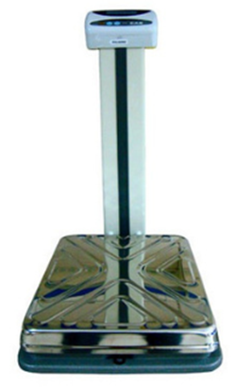  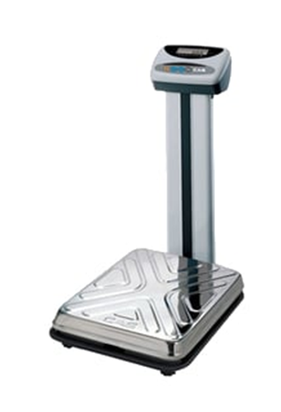 | Весы напольные CAS DL-200 используются в сфере HoReCa, на пищевых предприятиях, складских комплексах, в сфере Retail на приемке сырья и распределительных центрах и прочее.  Область применения: выполнение базовых операций взвешивания различных грузов (материалы, полуфабрикаты, сырье, продуктовые и промышленные товары и т.д.)  Особенности:  - Автоматическая установка нуля.  - Выборка веса тары из диапазона взвешивания.  - Усреднение показаний веса при нестабильной нагрузке.  - Режим дозирования.  - Диагностика неисправностей.  - Мембранная клавиатура.  - Платформа из нержавеющей стали.  - Питание от сети через адаптер или от батарей с автоматическим отключением в перерывах.  - Счетный режим (определение количества одинаковых предметов).  - Интерфейс RS-232.  Дополнительные характеристики:  - Наибольший предел взвешивания, кг: 200  - Наименьший предел взвешивания, кг: 20d  - Цена поверочного деления и дискретность отсчета, г: 100  - Питание: от сети: 220±10%В; батареи (тип С (R14, A343) 6 шт (1.5В))  - Диапазон уравновешивания тары: 100% Max  - Диапазон рабочих температур, °С: -10 ~ +40  - Тип дисплея: жидкокристаллический  - Размер платформы: 370х500 мм  - Тип индикации: жидкокристаллический  - Количество отображаемых на дисплее знаков: 5  - Сертификация: весы сертифицированы  - Поверка: весы поверены  - Исполнение: со стойкой  - Габариты: 420×655×710 мм  - Масса весов: 14 кг | 1 шт
 | Стеллаж металлический ПАКС металл МС-1864 (4 полки, 1000х600х1800 мм)  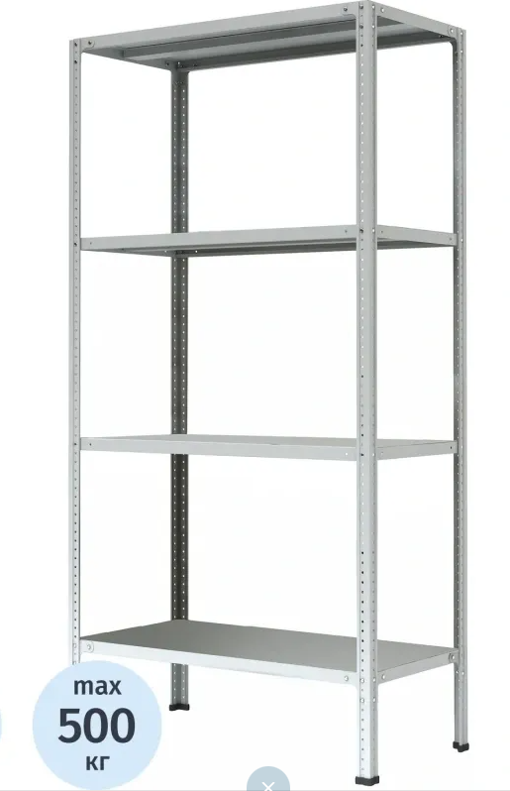 | Стеллаж металлический ПАКС металл МС-1864 предназначен для практичного хранения предметов и материалов. Он включает в себя несколько многоярусных настилов, которые закрепляются на стойках. Простота сборки, влагостойкое покрытие и надёжная фиксация полок, длительный срок эксплуатации — несомненные достоинства стеллажа. Максимальная нагрузка на стеллаж 500 кг. Нагрузка на полку 100 кг. Количество полок — 4 штуки.  Габариты:  Ширина- 1000 мм  Глубина – 600 мм  Высота – 1800 мм  Вес, кг - 18.7  Общие характеристики:  Количество полок (шт) - 4  Нагрузка на полку - 100 кг  Максимальная нагрузка на стеллаж - 500 кг  Цвет каркаса - серый  Цвет полки - серый  Материал:  Материал каркаса - металл окрашенный  Материал полки - металл окрашенный  Дополнительная информация:  Сборка мебели - требуется сборка  Гарантийный срок – 12 мес  Страна происхождения – Россия | 4 шт
 | Пылесос Samsung SC-8836V36 (VCC8836V36/XEV)  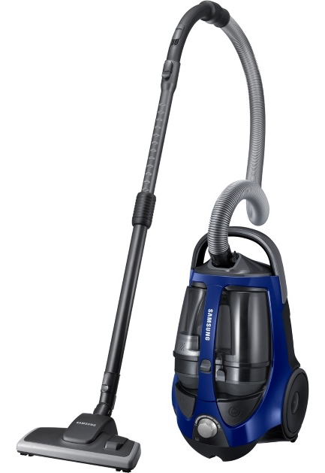  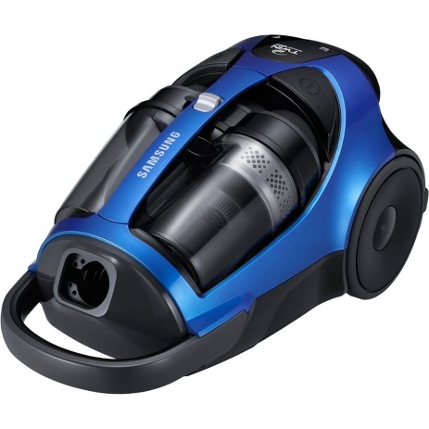 | Невероятно мощный (2200 Вт) безмешковый пылесос Samsung с мощностью всасывания 430 Вт обеспечивает исключительную чистоту уборки. Технология Super Twin Chamber. Если предмоторный фильтр забит пылью, поток воздуха через вакуум будет закрыт, что приведет к потере мощности всасывания. Система обдува камеры SAMSUNG Super Twin Chamber предназначена для минимизации перетекания пыли, что позволяет сохранять максимальную мощность всасывания в течение длительного времени. Технология Super Twin Chamber обеспечивает на 20% более длительную мощность всасывания по сравнению с обычным пылесосом. Щетка SAMSUNG Silencio Force Brush предназначена для увеличения мощности всасывания за счет изменения потока воздуха через сопло. Это означает, что после уборки на полу не останется пыли. Кроме того, тонкий дизайн пылесоса и его мягкий бампер защищают мебель от царапин и повреждений. В отличие от обычных меховых стержней, в Silencio Force Brush используются стержни из специального материала, что гарантирует отсутствие прилипания пыли к нижней пластине и меховой щетке. Легко чистить контейнер. Благодаря Super Twin Chamber вам предлагается простой и легкий процесс утилизации. Все, что вам нужно сделать для удаления мусора из пылесборника – это просто нажать кнопку, извлечь пылесборник и высыпать содержимое из контейнера, не рискуя рассыпать пыль. Пылесос оснащен HEPA-фильтром H13, который обеспечивает совершенно чистый воздух. Также HEPA-фильтр гарантирует лучшую защиту от аллергенов. Длинный кабель и телескопическая труба создают комфортный для уборки радиус действия 10 м.  Характеристики  Тип уборки: сухая  Мощность Потребляемая:2200 Вт  Уровень шума:79 дБ  Вид пылесборника: контейнер  Объем пылесборника: 2 л  Фильтр тонкой чистки: есть  Тип питания: от сети  Регулятор мощности: на корпусе  Длина сетевого шнура: 7 м  Цвет: синий  Габариты пылесоса: 28.2x26.5x49.2 см.  Вес пылесоса:7.6 кг. | 6 шт
3.Требования к качеству товара:

3.1. Товар поставляется в упаковке Поставщика. Тара, упаковка, маркировка должны обеспечивать сохранность при обычных условиях хранения, транспортирования, соответствовать техническим стандартам, техническим условиям. Тара и упаковка не подлежат возврату Поставщику
3.2. Качество и комплектность Товара должны соответствовать назначению товара, требованиям, предъявленным к техническим характеристикам Товара в стране производителя, а так же действующим в РФ стандартам и техническим условиям. Маркировка товара должна содержать: наименование изделия, наименование фирмы – изготовителя, юридический адрес изготовителя, дату выпуска и гарантийный срок хранения.
3.3. В случае поставки товара ненадлежащего качества, Поставщик обязан заменить или принять забракованный товар в сроки, согласованные с Покупателем на основании отбраковочной накладной.
3.4. К товару должны быть приложены инструкции по использованию, а также другая сопроводительная документация, которая должна включать в себя информацию о правилах эксплуатации, безопасности, условиях предоставления потребителю гарантии производителя. Сопроводительная документация не должна противоречить действующему законодательству.
3.5. Поставщик несет ответственность за все потери и/или повреждения, вызванные неправильной упаковкой либо маркировкой Товара.
3.6. На поставляемый товар Поставщик предоставляет гарантию качества Поставщика и гарантию качества производителя в соответствии с нормативными документами на данный вид товара.
3.8. Срок годности поставляемого Товара должен составлять не менее 90% от установленного заводом изготовителем срока годности.

4. Дополнительные условия
4.1. Сопроводительные документы – накладная ТОРГ-12, счет (счет-фактура), УПД, удостоверение качества, заверенные изготовителем надлежащим образом.
4.2. Доставка Товара до места поставки и разгрузка осуществляется транспортом Поставщика и за счет средств Поставщика.
4.3. Право собственности на товар и все риски, связанные с этим, переходят к Получателю в момент подписания уполномоченными представителями обеих сторон документов, подтверждающих передачу Товара.

Заказчик  Директор  ________________ /Квашнин К.В./ | Поставщик  __________________/______________/

